豪美新材及其下属企业投标廉洁告知书
致投标单位；
感谢贵司参与豪美新材及其下属企业的业务招标。为了有效遏制招标工作出现不公平竞争或违规违纪问题 的发生，确保招标工作的公平、公正、公开，豪美新材及下属企业(包含豪美总部、豪美、豪美精密、贝克洛、
科建、禾安等，以下简称招标方)对投标单位的廉洁要求告知如下：
1、投标单位须自觉遵守国家法律法规及招标方有关廉洁制度。
2、 投标单位须保证在投标过程中提供的所有资料文件及复印件真实、准确，复印件与原件一致，无变造 或伪造。
3、 投标单位不得使用不正当手段妨碍、排挤其它投标单位，且不得与其他投标单位串标、围标。
4、投标单位须按照招标方招标文件规定的方式进行投标，不得隐瞒本单位投标资质的真实情况，保证自
身投标资质符合规定，保证不会以其他人名义投标或者以其他方式弄虚作假，骗取中标。
5、投标单位不得以任何方式向招标方的任何部门、个人或其亲友赠送任何形式的礼品、礼金；不得向招 标方的任何部门、个人或其亲友支付好处费、介绍费、茶水费、辛苦费、居间费等；不得邀请招标方的任何部 门、个人或其亲友参加宴请、消费等活动；不得以任何形式报销招标方的任何部门、个人或其亲友的各种票据
及费用；不得进行可能影响招标公平、公正的任何活动。
6、投标单位一旦发现招标方任何人员在招标过程中存在歧视、偏袒、索要财物等不廉洁行为，应保存相
关证据并及时向招标方审计监察部举报。
7、投标单位保证在中标后全力配合投标方反腐败、反商业贿赂、反舞弊监管： (1)投标单位承诺中标后 向自身业务相关人员告知并严格遵守投标方的廉洁要求，如发现违反招标方廉洁要求的行为，应及时通知招标 方审计监察部。 (2)投标单位承诺中标后，在合作期间及合作终止后三年内，招标方有权向投标单位调取双 方合作相关的财务数据、账册、报表、报告等，投标单位应在招标方要求的时限内提供。同时，招标方有权根 据自主判断，自行或委托第三方审计机构对投标单位所涉合作相关的财务记录进行调查或审计，包括查阅双方 合作相关财务账册、原始凭证等，并允许对相关业务人员进行访谈。投标单位应全力配合招标方或其委托的第 三方审计机构的要求，不以任何理由拒绝配合，亦不隐瞒、删改财务数据或提供虚假信息。如无明显、确凿证 据证明招标方或其委托的第三方审计机构的意见明显错误，投标单位视为认可招标方或其委托的第三方审计机
构的意见。
8、投标单位在投标环节违反上述要求，即视为投标单位重大违约，并同意接受投标方扣除全部投标保证 金的处罚。投标单位在中标后履约环节违反上述要求，亦视为重大违约，每违反一次，投标单位承诺按照招标 方要求的时限向招标方支付违约金，违约金标准为双方签订合同总价的30%,优先从履约保证金扣除，不足部 分从货款中扣除。此外，招标方有权采取以下一项或多项措施，而不需承担任何义务或责任： (1)招标方可 停止向投标单位支付任何货款或履行任何义务，并要求投标单位立即采取有效措施消除不利影响，补偿招标方 的损失或可能产生的损失。 (2)招标方可解除与投标单位尚未履行完毕的任何协议，并要求投标单位返还已
收取的全部协议价款或对价，对投标单位已履行的义务，招标方不承担任何成本、费用或返还义务。
9、投标单位如主动举报并积极配合招标方调查或审计的，招标方承诺豁免投标单位相应违约责任，同时
给予投标单位奖励或业务合作机会。廉洁举报渠道：

廉洁  问题  举报  渠道 | 举报热线 | 13500262222(可微信添加举报微信) | 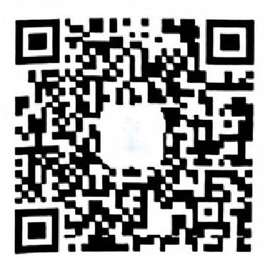
 | 举报微信 | HM 13500262222(扫描右方二维码方添加微信)
 | 举报QQ | 2190474868
 | 举报邮箱 | 2190474868@qq.com
 | 举报地址 | 广东省清远市高新技术产业开发区泰基工城1 号广东豪美新材股份有限公司审计监察部(收)

10、 投标单位参与投标即视为同意并遵守投标方告知的以上要求。

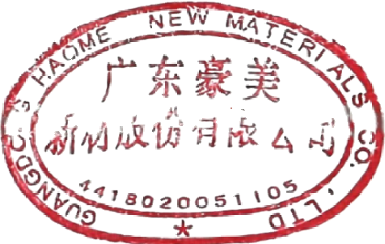
广东豪美新材股份有限公司

